ОБЕД  (диетическое питание - сахарный диабет)  Суп крестьянский с крупой  Печень по-строгановски  Каша гречневая рассыпчатая  Компот из смеси сухофруктов  Хлеб пшеничный | 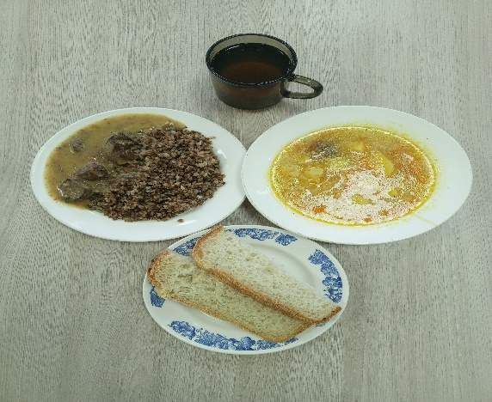
ЗАВТРАК  (льготная категория)  Каша пшеничная вязкая  Какао с молоком сгущенным  Хлеб пшеничный  Сыр (порциями) | 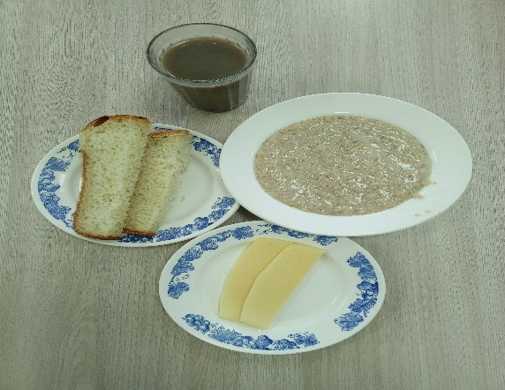
ОБЕД
(1 – 4 классы, 5-11классы)
Суп крестьянский с крупой
Печень по-строгановски
Каша гречневая рассыпчатая
Компот из смеси сухофруктов
Хлеб пшеничный
ЗАВТРАК  (5-11 классы)  Каша пшеничная вязкая  Какао с молоком сгущенным  Хлеб пшеничный | 